 | 世界无线电通信大会（WRC-23）  2023年11月20日-12月15日，迪拜 |  | 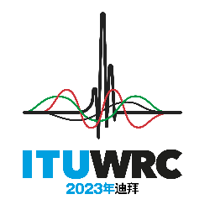
全体会议 |  | 文件 104-C
 |  | 2023年10月27日
 |  | 原文：英文
大韩民国/印度尼西亚（共和国）/日本国/越南（社会主义共和国）
有关大会工作的提案
议项1.13
1.13 根据第661号决议（WRC-19），考虑升级14.8-15.35 GHz频段内空间研究业务划分的可能性；
引言
上述主管部门认为：
– 14.8-15.35 GHz频段中空间研究业务的可能升级须确保适当保护该频段和相邻频段中的现有主要业务，而不对其施加额外的限制；
– 然而，ITU-R目前的研究清楚地表明，14.8-15.35 GHz频段空间研究业务的可能升级并不保护现有的主要业务；
– 空间研究业务在14.8-15.35 GHz频段的可能升级不符合第661号决议（WRC-19）。
上述主管部门支持不修改《无线电规则》和废止第661号决议（WRC-19）（CPM报告中的方法A）。

NOC KOR/INS/J/VTN/104/1
条款
理由： ITU-R目前的研究清楚地表明，14.8-15.35 GHz频段空间研究业务的可能升级并不保护现有的主要业务。
NOC KOR/INS/J/VTN/104/2
附录
理由： 见上述1号提案的理由。
SUP KOR/INS/J/VTN/104/3
第661号决议（WRC-19）
审查将14.8-15.35 GHz频段内空间研究业务的次要业务
划分地位可能升级为主要业务划分地位
理由： 已不再需要该决议。
______________

